Personnalisation étiquettes
Distributeur
Automatique :

Remarque :

LUCE METAL
Vous souhaitez modifier le nom de la sélection ? Cliquez dans la zone de texte, puis saisissez l’appellation souhaitée.
Retrouver l’ensemble de nos picto sur notre site internet rubrique TELECHARGEMENT.

Impression Nous vous conseillons d’imprimer vos étiquettes sur un papier 200g cartonné pour un meilleur rendu.



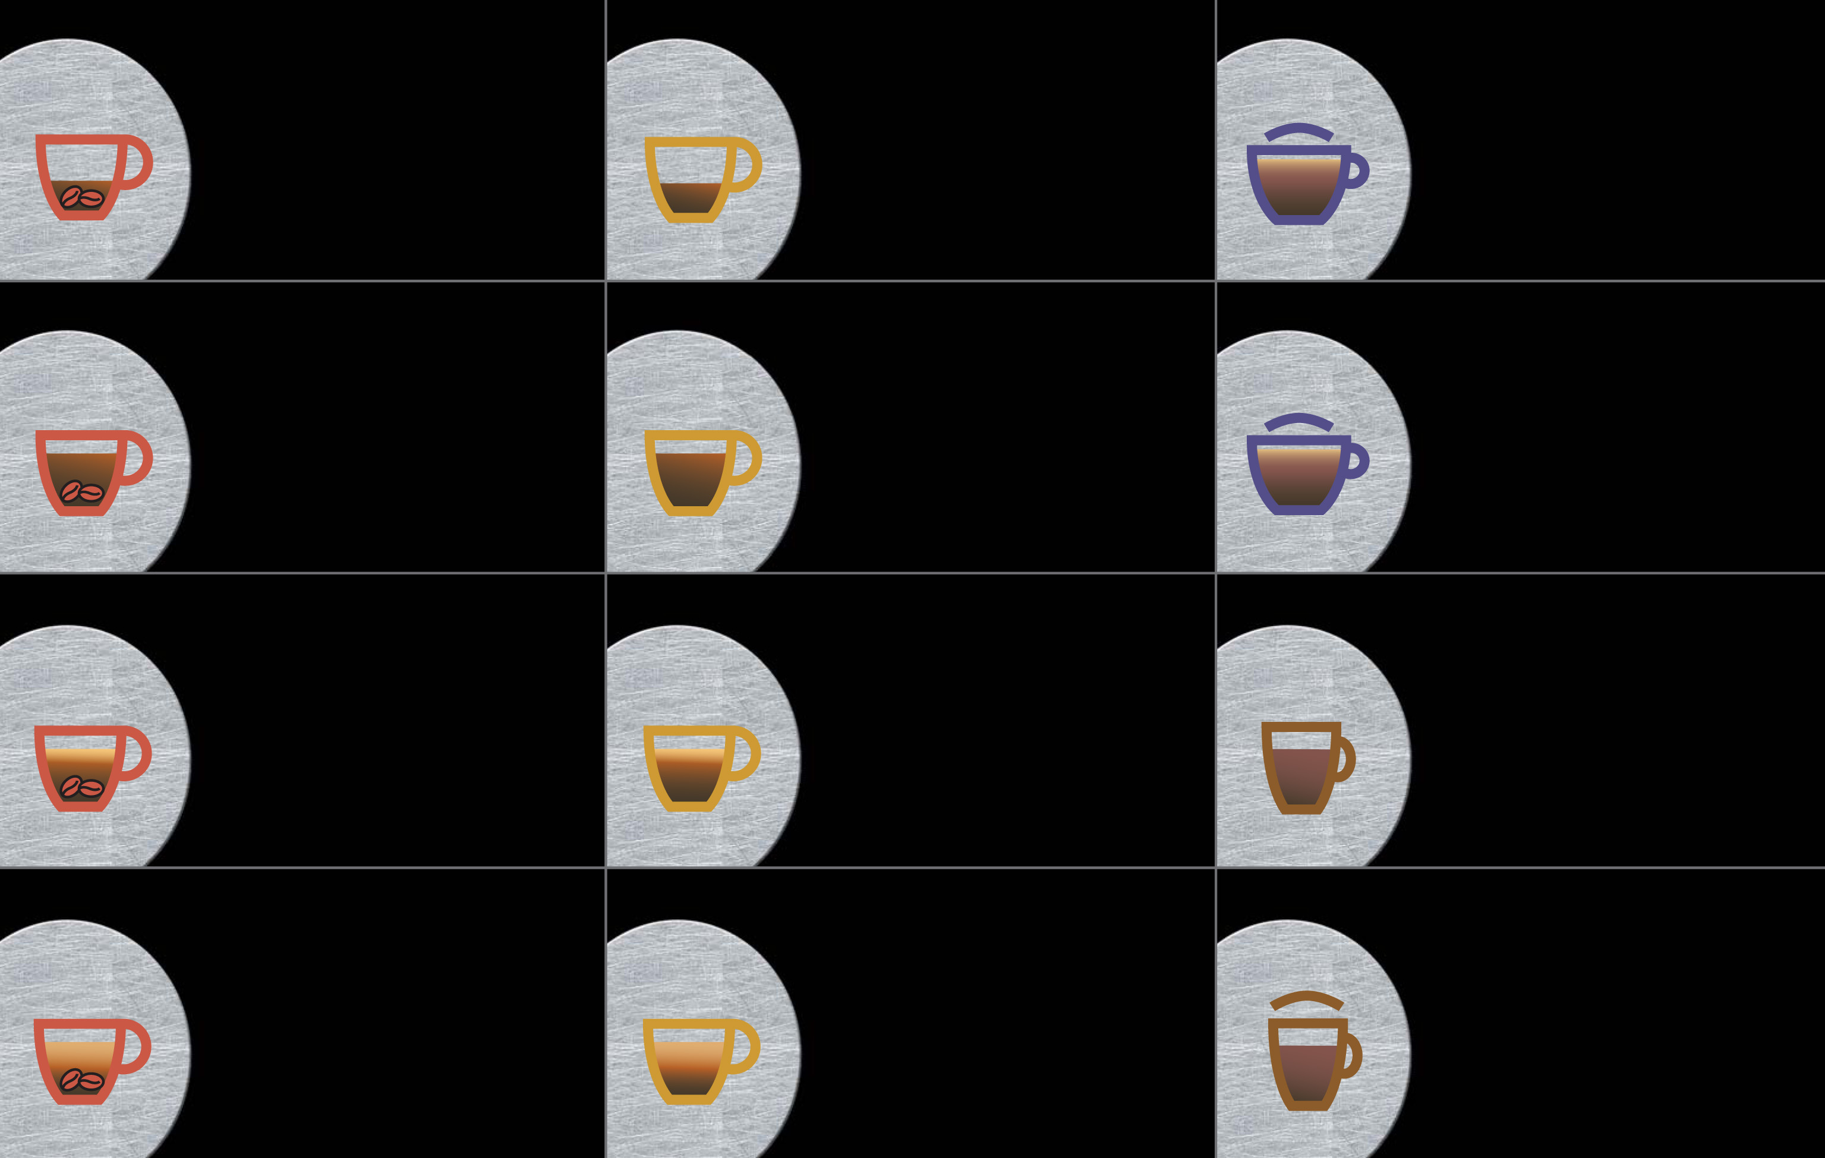

Rheavendors France est à votre disposition pour plus d’informations :
Par téléphone : 04.76.09.92.12
Par e-mail : e.douillet@rheavendors.fr

CAFE COURT
CAFE COURT
CAPPUCCINO
CAFE LONG
CAFE LONG
MOCCACCINO
CAFE CREME
CAFE CREME
AROME CACAO
CAFE AU LAIT
CAFE AU LAIT
AROME CACAO FORT
Personnalisation étiquettes
Distributeur
Automatique :

LUCE METAL

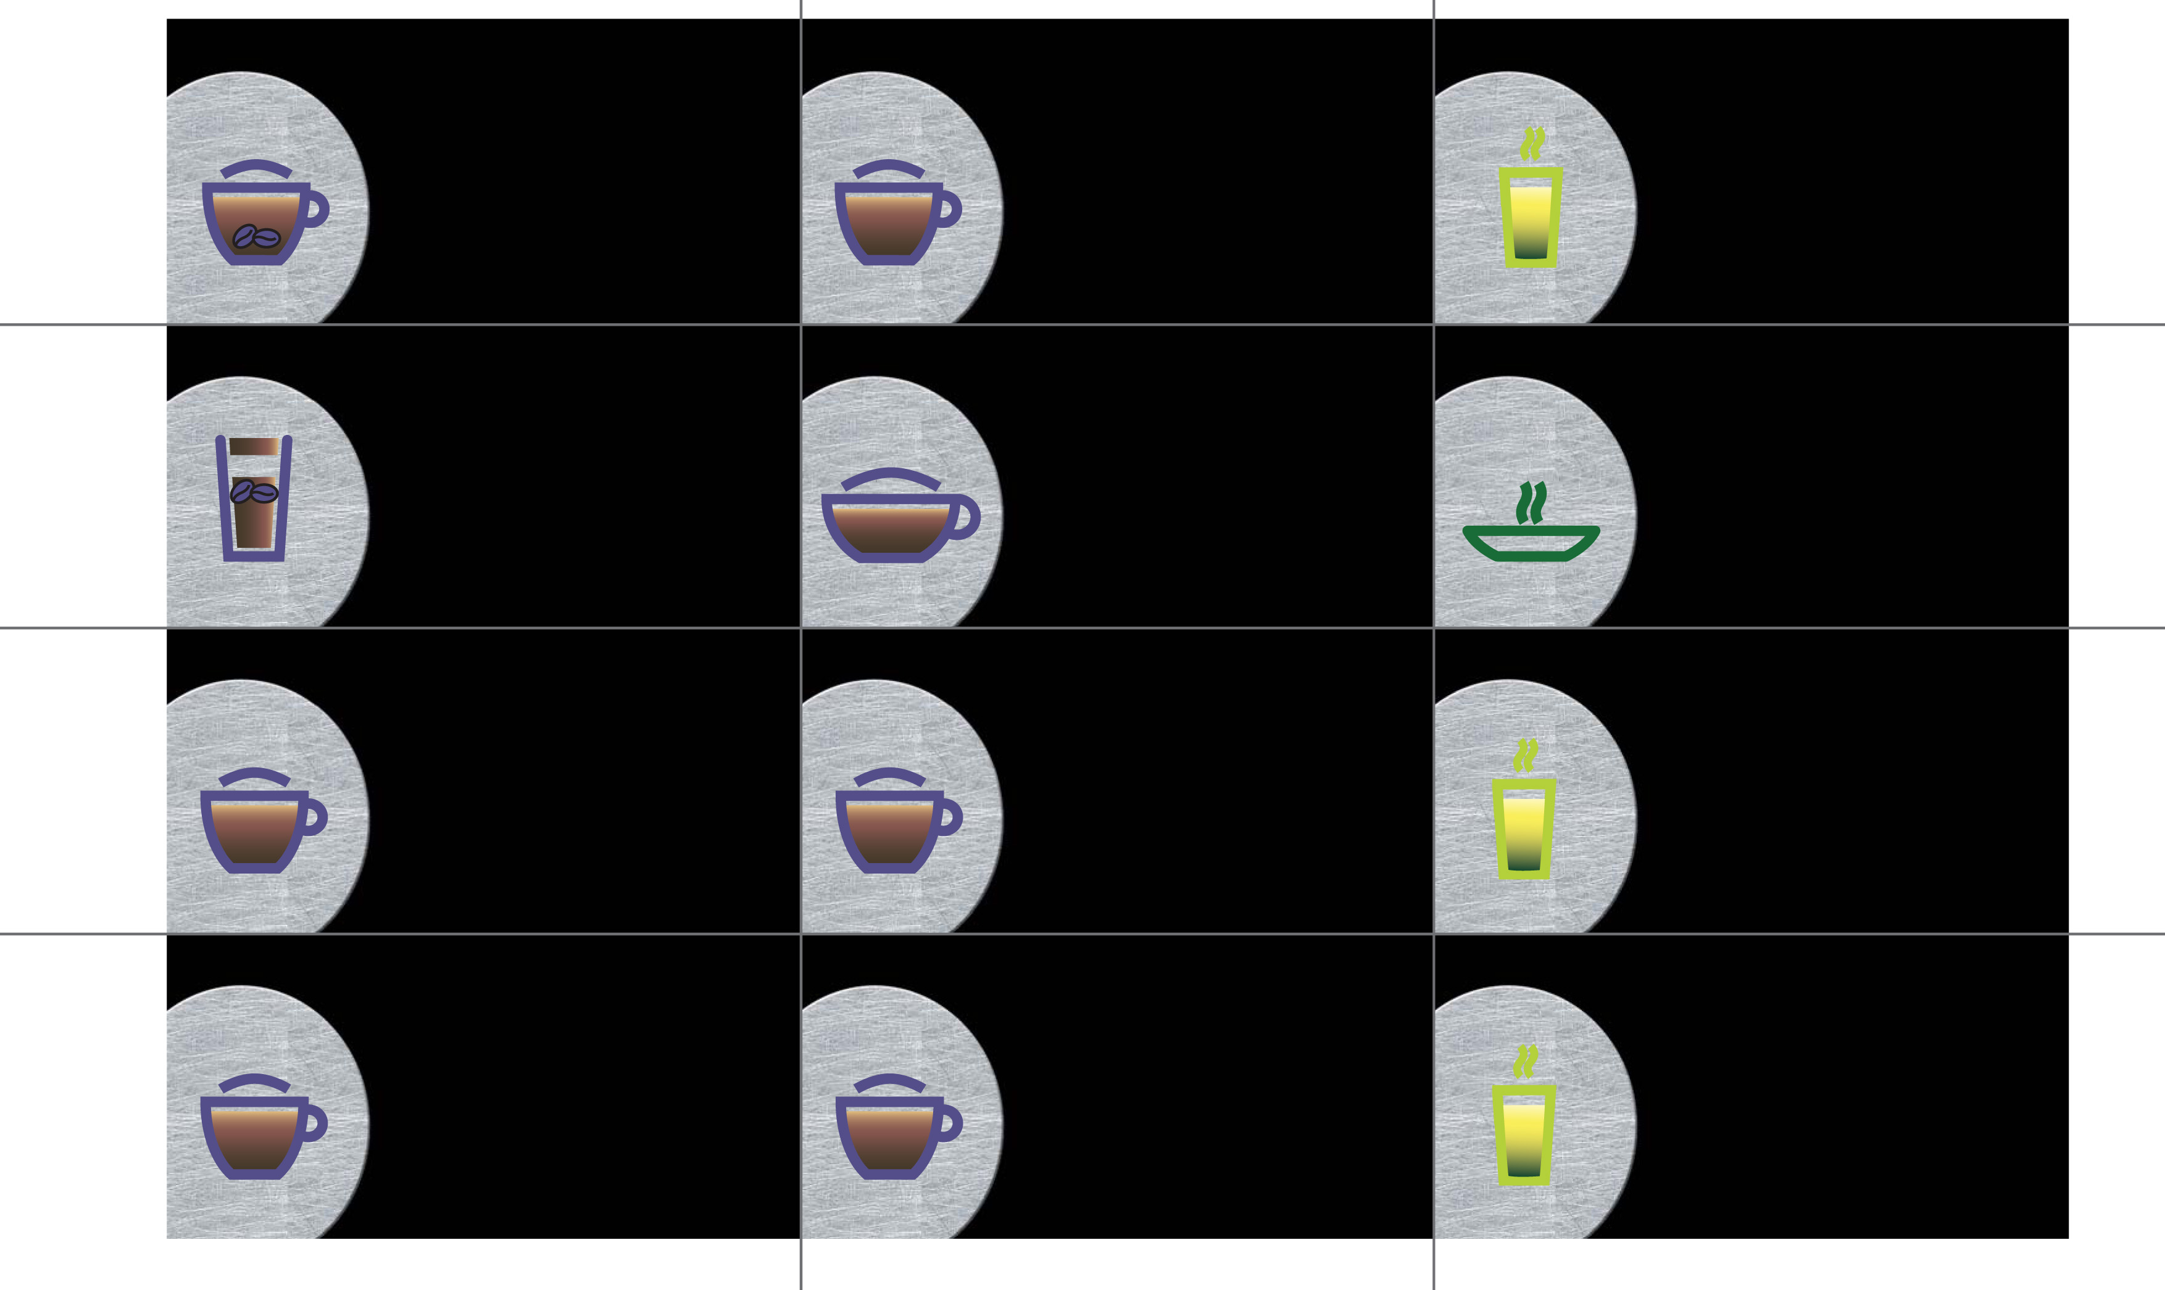
CAPPUCCINO
LAIT MACCHIATO
CAFE CARAMEL
THE
POTAGE
MOCCACCINO
CAFE VANILLE
CAFE GOURMAND
CAFE NOISETTE
THE FORT
CAFE VIENNOIS
THE MENTHE

Personnalisation étiquettes
Distributeur
Automatique :

LUCE METAL

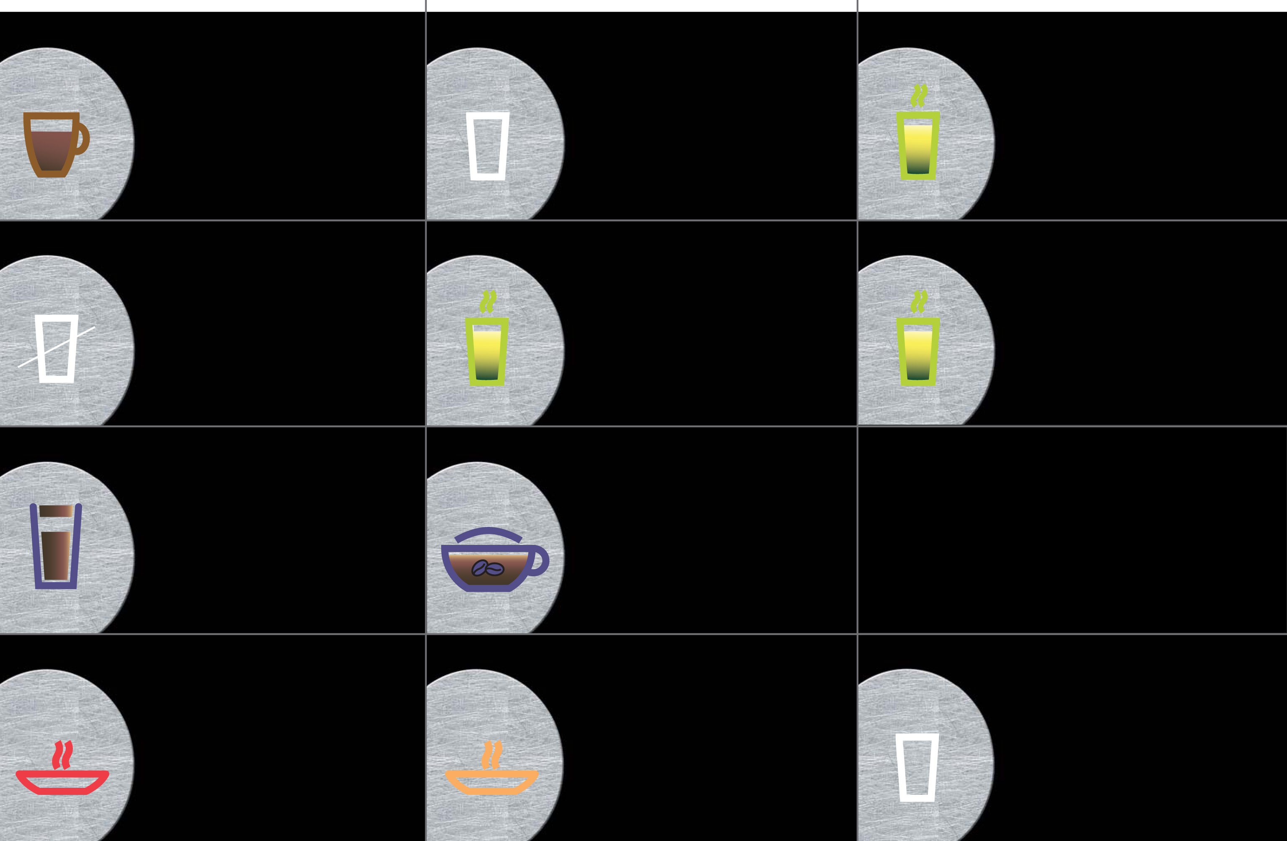
AROME CACAO LACTE
SANS GOBELET
GOBELET SEUL

